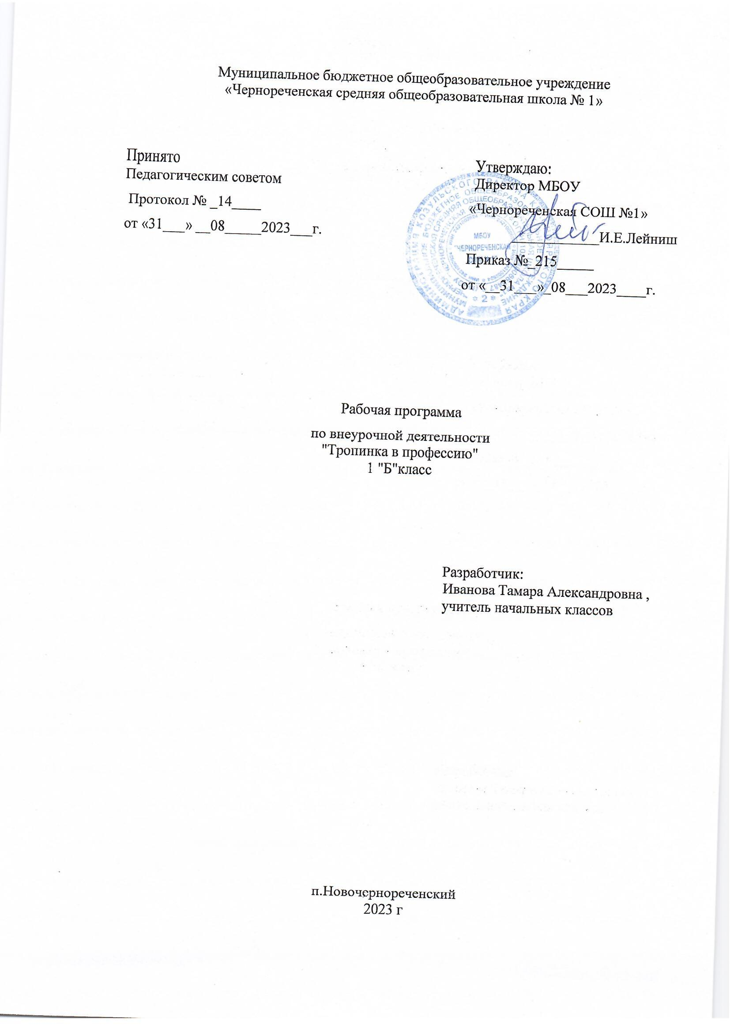

Планируемые результаты освоения курса
Личностными результатами изучения курса является формирование умений
- овладение начальными сведениями об особенностях различных профессий, их происхождении и назначении;
- формирование позитивного отношения школьника к базовым ценностям общества (человек, природа, мир, знания, труд, культура), ценностного отношения к социальной реальности в целом;
- формирование коммуникативной, этической, социальной компетентности школьников.
Метапредметные результаты:
Регулятивные универсальные учебные действия:
- организовывать свою деятельность, готовить рабочее место;
- предвосхищать результат;
- ставить и формулировать проблему;
- ставить вопросы и искать пути решения;
Коммуникативные универсальные учебные действия:
- обращаться за помощью; формулировать свои затруднения;
- предлагать помощь и сотрудничество;
- договариваться о распределении функций и ролей в совместной деятельности;
- формулировать собственное мнение и позицию;
- координировать и принимать различные позиции во взаимодействии.
Познавательные универсальные учебные действия:
- осознанно и произвольно строить сообщения в устной и письменной форме, в том числе творческого и исследовательского характера;
- узнавать, называть и определять объекты и явления окружающей действительности в соответствии с содержанием учебных предметов;
- фиксировать информацию об окружающем мире, в том числе с помощью ИКТ, строить и читать схемы и таблицы, работать с опорой на прочитанный текст;
В результате изучения курса «Тропинка в профессию» младший школьник узнает:
у ученика будут сформированы:
- отношение к процессу учения, к приобретению знаний и умений, стремление преодолевать возникающие затруднения;
- осознание себя как индивидуальности и одновременно как члена общества с ориентацией на проявление доброго отношения к людям, уважения к их труду, на участие в совместных делах, на помощь людям, в том числе сверстникам;
- выделять нравственный аспект поведения, соотносить поступки и события с принятыми в обществе морально-этическими принципами;
у ученика могут быть сформированы:
- стремление к саморазвитию, желание открывать новое знание, новые способы действия,
- преодолевать учебные затруднения и адекватно оценивать свои успехи и неудачи, умение сотрудничать;

Содержание курса внеурочной деятельности

Модуль I - «Игра в профессии» - 1 класс.

№п/п | Разделы | Формы организации | Вид деятельности
1 | Давайте познакомимся! | Беседа - обсуждение  Презентация  Иллюстрации | Стихи о профессиях. Работа с карточками (конкурс состоит из разрезной на части картинок).
2 | Все работы хороши | Занятие с элементами игры  видеознакомство | Конкурс маляров. Игра "Кто потерял свой инструмент", конкурс "Найди лишнее", игра "Таинственное слово" (расшифровка слов баркы (рыбак), ртомас (матрос), явше (швея). Игра отгадай пословицы (Без охоты..(нет рыбака), без дела жить-…(только небо коптить). Викторина «Угадай профессию» кто пашет, сеет, хлеб убирает (хлебороб), кто лекарство отпускает (аптекарь), кто дома строит (строитель).
3 | Д/игра "Кому что нужно" | Дидактическая игра с просмотром мультфильма, беседа | Определение правила игры. Подбираются картинки и предметы соответствующих профессий. Например: строитель-мастерок, врач-градусник, повар-кастрюля.
4 | Сборник народного творчества о труде. Пословицы, загадки. | Беседа - обсуждение  Презентация  Иллюстрации | Изготовили книжку-малышку. Родители записывают по 3 загадки о труде и 3 пословицы о труде.
5 | Профессии наших родителей. | Беседа - обсуждение | По фотографиям дети показывают рассказывают о профессиях своих родителей
6 | Оденем куклу на работу, в театр, в спортзал... | Занятие с элементами игры | Практическое занятие- рисуем одежду для куклы.
7 | Мой труд каждый день дома. | Урок-беседа | Дети рассказывают какую работу выполняют дома.
8 | Профессия «Строитель» | Занятие с элементами игры, легоконструирование спецмашин. | Строим модели спецмашин. Что нужно знать, чтобы стать строителем? Какую пользу приносят спецмашины?
9 | Дидактическая игра «Стройка» | Работа в группах | Просмотр видеофрагментов о стройке
10 | Игра «Инструменты строителя» | Урок-игра | Работа с предметными картинками.
11 | Магазин | Ролевая игра | Дети делятся на две группы. Одна группа - это продавцы, а другая- покупатели. Затем меняются
12 | Мы идем в магазин | Экскурсия | Беседа по содержанию, рисунки
13 | Аптека | Ролевая игра | О пользе лекарственных растений
14 | Больница | Ролевая игра | Встреча с медработником школы. Атрибуты врача.
15 | Профессии, охраняющие здоровье людей. Врач. | Беседа - обсуждение
16 | Какие бывают врачи? | Беседа - обсуждение | Смотрим презентацию и называют профессии врачей.
17 | В школьной библиотеке. | Игровой час | Подбор рифмовок в стихотворении. Рассказ о мире профессий. Игра: «Закончи пословицу…», например, «без труда..(не вытянуть рыбку из пруда»). Загадки о профессиях. Кроссворд о профессиях. Итог: о каких профессиях мы сегодня узнали?
18 | С.Михалков «Дядя Степа-милиционер» . | Чтение. | Чтение текста. Словарная работа: милиционер - профессия. Обсуждение прочитанного.Ответы на вопросы.
19 | С.Михалков «Дядя Степа-милиционер» | Видеоурок | Просмотр мультфильма по произведению С.Михалкова "Дядя Степа-милиционер". Обсуждение поступков главных героев. Как бы ты поступил в данной ситуациях. Конкурс рисунков.
20 | Профессия – пожарный. | Беседа - обсуждение | Смотрят видеофильм о пожарных
21 | Профессия – спасатель | Беседа - обсуждение | Смотрят видеофильм о спасателях
22 | Дидактическая игра « На защиту жизни!» | Беседа - обсуждение | Смотрят видеофильм военных
23 | Профессии, защищающие жизнь и имущество граждан. Полицейский. | Беседа - обсуждение | Смотрят видеофильм о полицейских
24 | К.Чуковский «Доктор Айболит»- | Просмотр м/ф по произведению. | Игра-демонстрация, викторина, рисунки.
25 | Профессия «Повар» | Экскурсия в школьную столовую. | Презентация профессий. Знакомство с профессией повар.
26 | Знакомство с работниками школьной столовой. | Экскурсия в школьную столовую. | Встреча с людьми, работниками в школьной столовой.
27 | Дидактическая игра «Поварята» | Работа в группах | Готовят меню на обед
28 | Воспитывающие профессии. Профессия – учитель. | Беседа - обсуждение | Рисунки
29 | Профессия – воспитатель. | Беседа - обсуждение | Рисунки
30 | Профессии, делающие наш мир прекраснее. Садовник. | Беседа - обсуждение | Смотрим видео фильм о работниках сада.
31 | Викторина « Угадай профессию?» | Урок - игра | Презентация
32 | «Профессия моих родителей» | Проект | Представление продукта.
33 | Праздник "Все работы хороши"

Тематическое планирование

Модуль I - «Игра в профессии»

№ | Дата проведения | Тема
1 | 07.09 | Давайте познакомимся!
2 | 14.09 | Все работы хороши
3 | 21.09 | Д/игра "Кому что нужно"
4 | 28.09 | Сборник народного творчества о труде. Пословицы, загадки.
5 | 05.10 | Профессии наших родителей.
6 | 12.10 | Оденем куклу на работу, в театр, в спортзал...
7 | 19.10 | Мой труд каждый день дома.
8 | 26.10 | Профессия «Строитель»
9 | 09.11 | Дидактическая игра «Стройка»
10 | 16.11 | Игра «Инструменты строителя»
11 | 23.11 | Магазин
12 | 30.11 | Мы идем в магазин
13 | 07.12 | Аптека
14 | 14.12 | Больница
15 | 21.12 | Профессии, охраняющие здоровье людей. Врач.
16 | 28.12 | Какие бывают врачи?
17 |  | В школьной библиотеке.
18 |  | С.Михалков «Дядя Степа-милиционер» .
19 |  | С.Михалков «Дядя Степа-милиционер»
20 |  | Профессия – пожарный.
21 |  | Профессия – спасатель
22 |  | Дидактическая игра « На защиту жизни!»
23 |  | Профессии, защищающие жизнь и имущество граждан. Полицейский.
24 |  | К.Чуковский «Доктор Айболит»-
25 |  | Профессия «Повар»
26 |  | Знакомство с работниками школьной столовой.
27 |  | Дидактическая игра «Поварята»
28 |  | Воспитывающие профессии. Профессия – учитель.
29 |  | Профессия – воспитатель.
30 |  | Профессии, делающие наш мир прекраснее. Садовник.
31 |  | Викторина « Угадай профессию?»
32 |  | «Профессия моих родителей»
33 |  | Праздник "Все работы хороши"

